Spring 2019 Computer Vision Mini Project #2
107753028劉効哲

1.



左圖為輸入的原圖，經過histogram equalization後，右圖為輸出的結果。

2(a)
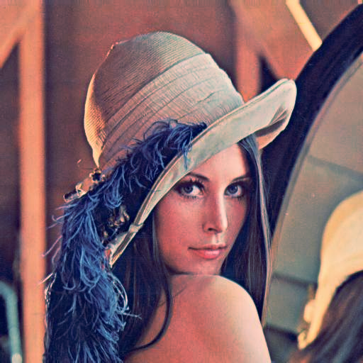
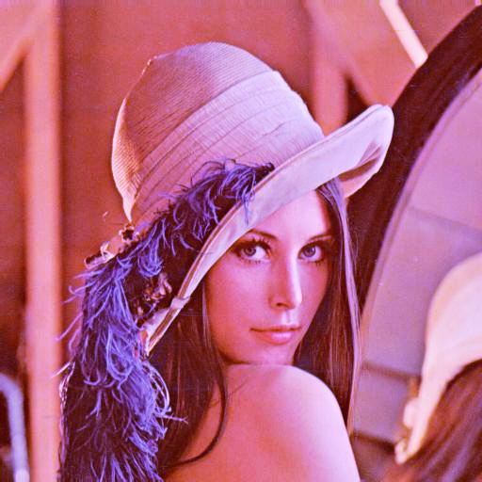
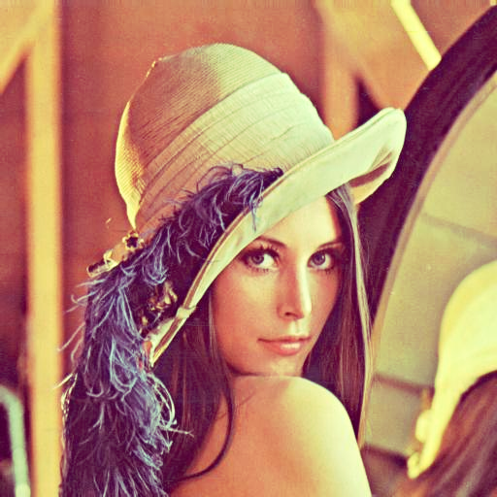
圖左一為對mp2a.jpg做R通道的histogram equalization結果
圖左二為對mp2a.jpg做B通道的histogram equalization結果
圖左三為對mp2a.jpg做G通道的histogram equalization結果
作法為：先對原圖做split分割出單通道的R，G，B在分別做histogram equalization，在和另外兩個通道做merge

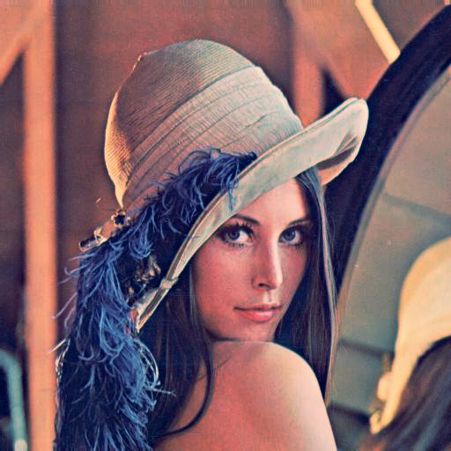
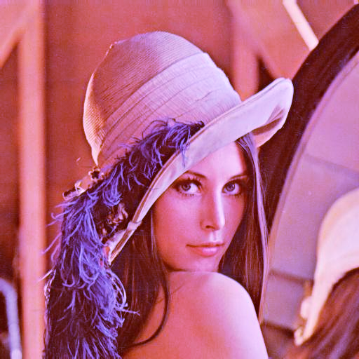
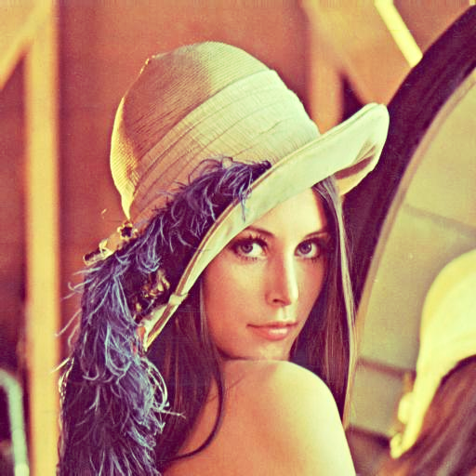

圖為利用opencv的histogram equalization function cv2.equalizeHist()執行後的結果，與上面的執行結果肉眼看是十分相似。
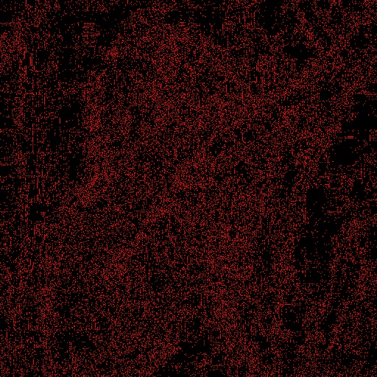

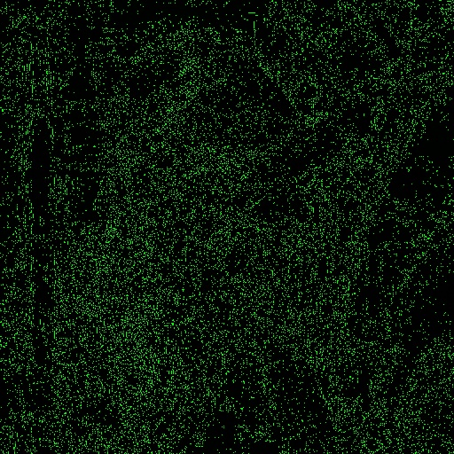

但經過分別相減後，還是有稍微的不同，如上面三張圖片所示(分別為RGB)

2(b)

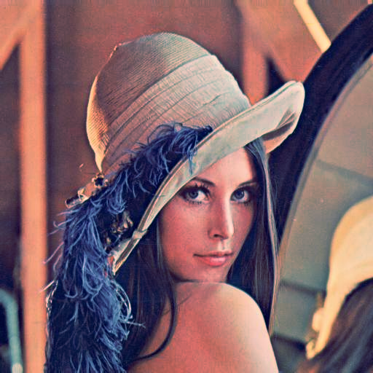

左圖為原圖，右圖為轉換後的結果。
作法為：先將原圖從rgb轉為hsv，再做split出v單通道的圖片，去做histogram equalization最後在做merge後輸出。



圖為利用opencv的histogram equalization function cv2.equalizeHist()執行後的結果，與上面的執行結果(右圖)不太一樣。可能的原因為上面的作法再執行完merge後將merge完的結果轉成RGB輸出的結果就會相對不太一樣。

2(c)


左圖為原圖，右圖為轉換後的結果。
作法為：先將原圖從RGB轉為YCrCb，再做split出Y單通道的圖片，去做histogram equalization最後在做merge後輸出。
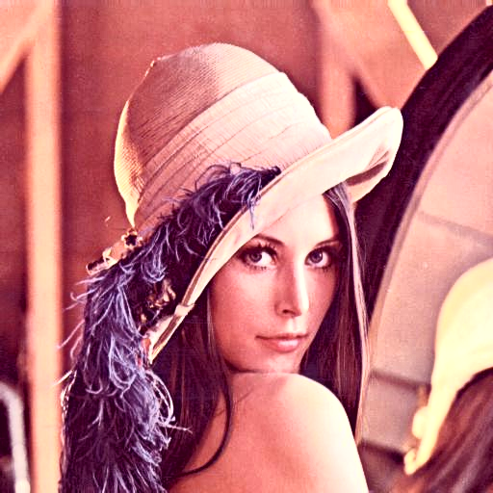

圖為利用opencv的histogram equalization function (cv2.equalizeHist())執行後的結果，肉眼即可辨別與上面的結果不太一樣。

